驱动问题：如何利用摩擦力帮助我们获胜？
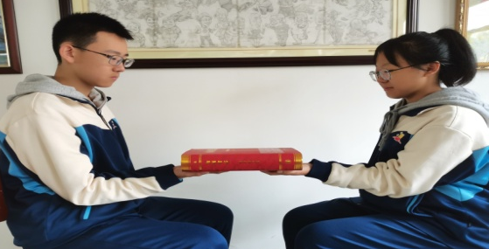

游戏规则：如图，每人伸出一只手，共同端起一本书，保持水平，慢慢抽出手掌，让对方的手掌完全露出，你将获胜。
学习内容：学习摩擦力，就要弄清楚摩擦力的哪些规律？

我们将学习内容分为五个子任务，逐一完成。
研究模型：为了方便研究，我们就讨论“甲方手掌不动，乙方缓慢抽出手掌，且书没动”这种情况。

任务1：游戏中的摩擦力可以分为几类？
问题1；乙方、甲方对书有没有摩擦力？
问题2：这两个摩擦力特点有什么不同？
总结：游戏中的摩擦力可以分为几类？

讨论：什么是滑动摩擦力？产生条件是什么？
什么是静摩擦力？产生条件是什么？
任务2：滑动摩擦力的方向有什么规律？
书受到乙方的摩擦力方向
书相对乙方的运动方向
书的运动方向
问题：

总结：你能总结出滑动摩擦力方向的规律吗？

思考：运动方向和相对运动方向有什么不同？滑动摩擦力的方向与运动方向有什么关系吗？

任务3：静摩擦力的方向有什么规律？
问题：甲方对书的静摩擦力朝什么方向？你是怎么判断的？

总结：类比于滑动摩擦力方向的规律，你能总结出静摩擦力方向的规律吗？

讨论：怎么判断相对运动趋势的方向？进而判断静摩擦力的方向。
任务4：滑动摩擦力的大小有什么规律？
问题1：滑动摩擦力的大小与哪些因素有关？
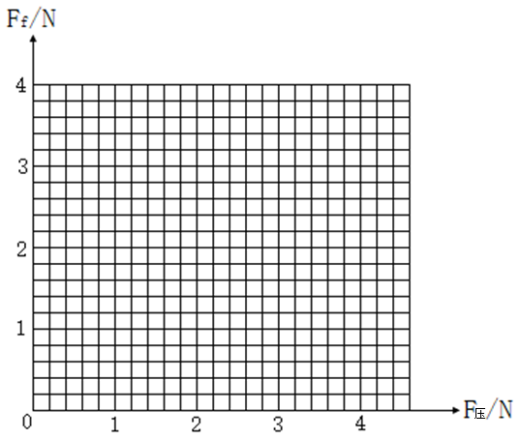
问题2：接触面相同，滑动摩擦力与压力有什么定量关系呢？你能否验证你的猜想？
大概画出你们的实验方案：

 | 不放钩码 | 放1个 | 放2个 | 放3个 | 放4个
压力F_{压}
摩擦力F_{f}

问题3：与其他小组比较一下，你们绘出的图像斜率相同吗？摩擦力与压力的比值有什么含义？

总结：滑动摩擦力的大小有什么规律？

任务5：静摩擦力的大小有什么规律？
请大家设计实验，小组探究静摩擦力大小有什么规律。
拉力F / N |  | 0 | 0.5 | 1.0 | 1.5 | 2.0 | 2.5 | 3.0 | 3.5 | … | 无限大
摩擦力/N | F压=2N
摩擦力/N | F压=3N
摩擦力/N | F压=4N
问题1：木块受到的拉力由零逐渐增大，木块受到的静摩擦力变化吗？能无限增大吗？
问题2：最大静摩擦力的大小等于滑动摩擦力的大小吗？
问题3：最大静摩擦力与压力有关系吗？
总结：静摩擦力的大小有什么规律？

概念总结：
应用：书重20N，放在水平桌面上，用10N的水平推力恰好可以推动，推动后用F=8N的水平推力可以使其做匀速直线运动。由此可知：书与桌面之间的最大静摩擦力为_______；书所受的滑动摩擦力为_______；书和桌面间的动摩擦因数为_________；当水平推力增大到16N时，书受到的摩擦力为______；如果用9N的水平推力推这本静止的书，书所受的摩擦力大小为_______。
项目成果：为了赢得比赛，不加限制，我们可以采取哪些措施呢？大家试试看。
课后思考：
1.体操运动员赛前为什么要往手上涂白色粉末？

2. 查阅资料，冰壶运动员的两只鞋底制作材料是否相同？为什么？

